Beskrivelse Sky pullert

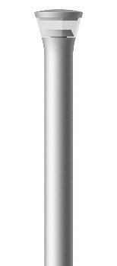

Sky pullert med LED
Cylindrisk pullertlygte med tragtformet sokkel i galvaniseret stål med top i aluminium, udvendigt lakeret i grafitgrå (YW355F), silvergrå (Y2370I), corten brown (YX355F) eller sort (Noir 900 Sablé SN351F).
Afskærmning af klart long-life polycarbonat med UV-bestandigt lag af acryl på begge sider.
Med krydsfundament til nedgravning, med 480 mm rør for betonfundament, eller på flange.
Tæthedsklasse IP66, beskyttelsesklasse II, IK10.
Mål: H 1020 mm, top: Ø 186 mm, cylinder: Ø 108 mm
Med udskifteligt LED-modul 6, 9 eller 12 W, 2700, 3000 eller 4000 K, 90 Ra.
Virkningsgrad: 57%

